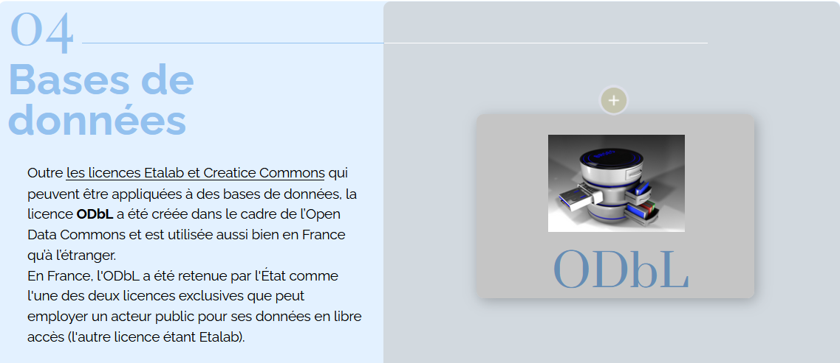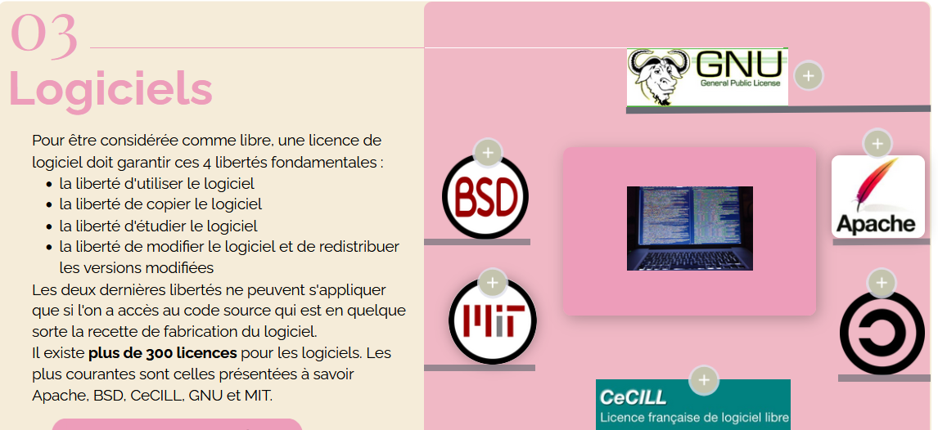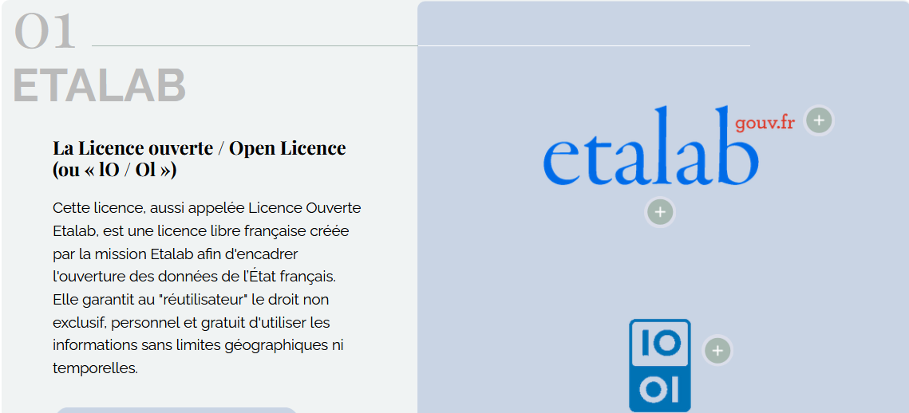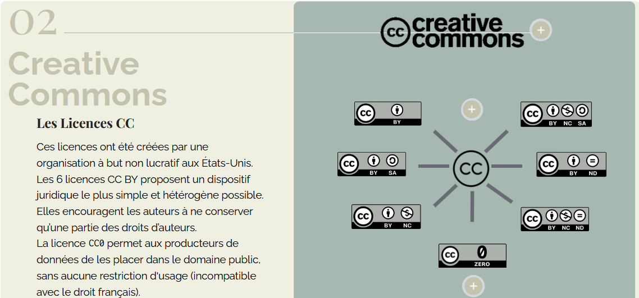

Sans licence, les données ne sont pas libres.

Une licence ouverte garantit à tous le droit d’utiliser, de partager et d’accéder à vos données avec la sécurité juridique nécessaire aux producteurs et aux réutilisateurs des données.

